День науки в СОШ с. Татарский Канадей
29 ноября в школе с. Татарский Канадей прошел настоящий День науки. В гости к ребятам приехал мобильный музей «Реактор». Учащиеся 8-11 классов, владельцы «Пушкинских карт», стали участниками сразу двух научно-познавательных шоу: «Тесла- шоу» и «Криошоу «Посадка на Марс».
Во время криошоу ребята узнали, как ведут себя разные газы на Красной планете, что случается в космических ситуациях, сами принимали участие в опытах. Тесла-шоу помогла узнать, кто такой Никола Тесла, провели ряд «волшебных» экспериментов, попытались их объяснить с научной точки зрения.
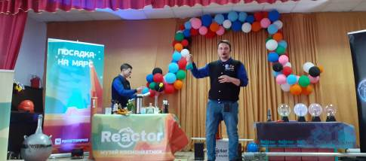
Хочется думать, что данное мероприятие разбудит желание у ребят в более глубокое изучение химии и физики.
